ОРГАНИЗАЦИЯ ДАННЫХ В ГЕОИНФОРМАЦИОННЫХ СИСТЕМАХ
Определение, значение и задачи системной организация данных

Организацией данных называют процесс сведения разнородных данных и моделей в единую логически непротиворечивую модель, которую в дальнейшем можно будет эффективно применять в различных технологиях анализа и управления.
Собранные данные могут храниться в виде наборов или файлов. Кроме того, при сборе данные могут организовывать связанные совокупности, называемые моделями. Для того чтобы разнородные данные и модели можно было обрабатывать в одной системе они должны быть упорядочены и сведены к единой информационной модели, в которой они будут дополнять друг друга. Результатом организации данных является создание такой информационной модели, которая позволяет организовать эффективное хранение в базе данных и эффективную обработку в информационных системах и различных технологиях. Организация данных придает качественно новые свойства геоданным. Именно организация данных дает возможность использовать географические данные при решении широкого круга прикладных задач управления, анализа, логистики, планирования, проектирования, прогнозирования, использования ресурсов, мониторинга и др.

Принципы организации данных в ГИС

Существует множество структур данных, используемых для представления географических объектов, в зависимости от потребностей в данных и их последующего использования. Наибольшее распространение получили два общепринятых принципа организации моделей пространственных данных:
• принцип послойной организации информации (его часто называют классическим),
• объектно-ориентированный принцип организации данных.

Послойный принцип организации информации
Реальный мир состоит из множества географических объектов. Декомпозиция реального мира может быть выполнена путем стратификации - процедуры, которая разбивает множество географических объектов на страты или слои, удобные для обработки и анализа. В результате изучаемая область реального мира представляется набором слоев взаимосвязанных данных.
Послойный принцип организации информации заключается в том, что данные о территории организуются (расслаиваются) в виде набора тематических слоев. Слой состоит из однородных данных, объединяемых общей тематикой.
Например, в один слой выносятся все объекты гидрографии, или все шоссейные дороги, или все, относящееся к растительному покрову (Рис.1).

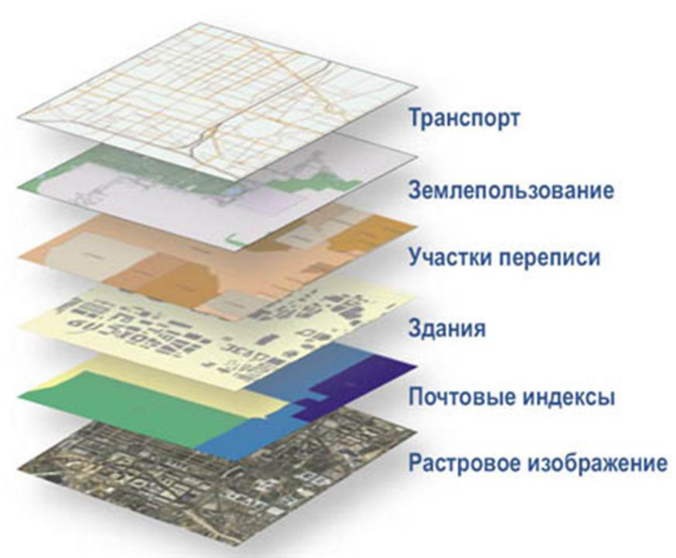

Послойный принцип организации информации

Объектно-ориентированный принцип организации данных
Другой принцип появился относительно недавно и связан с объектно-ориентированным подходом, типовым для современного программирования. При этом группировка объектов соответствует их логическим взаимосвязям. Объектно-ориентированный принцип организации данных в ГИС фокусирует внимание не столько на общих свойствах объектов (моделируемых через деление на слои в предыдущем подходе), сколько на их положении в какой-либо сложной иерархической схеме классификации и на взаимоотношениях между объектами. В силу этого удобно отображаются различные родственные и генетические отношения между объектами, отношения соподчиненности, функциональные связи между объектами.
Такой подход ближе к структуре человеческого мышления. Он эффективен, когда необходимо использование логических взаимосвязей объектов, но мало полезен при непрерывном распределении в пространстве признаков (рельеф, удельное содержание полезного ископаемого, загрязнение почвы тяжелыми металлами).
Виды моделей организации данных
Принципы организации данных определяют соответствующие модели организации данных:
1) геореляционная модель организации данных;
2) объектно-ориентированная модель организации данных;
3) объектно-реляционная модель организации данных.
Широкое распространение получили модели данных ESRI: а) геореляционная модель организации данных в виде модели данных "Шейпфайл" и модели данных "Покрытие", б) объектно-ориентированная модель организации данных в виде модели данных "База геоданных". На рис.3.2 представлена иерархия моделей данных ESRI от общего верхнего уровня моделей географических объектов до нижнего специального уровня организации данных.
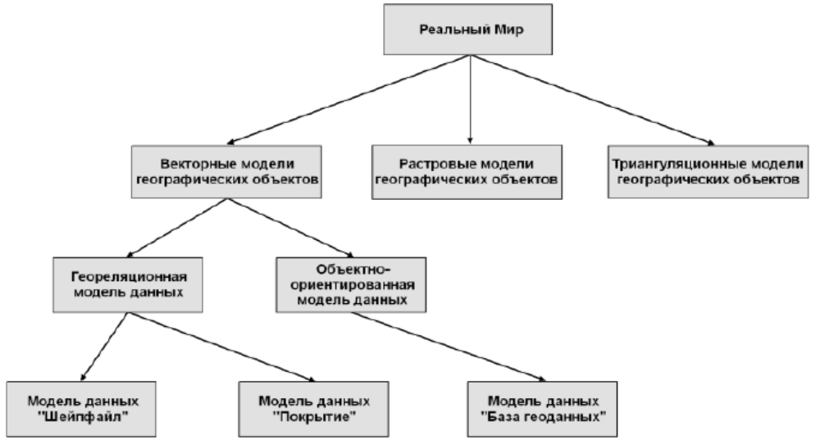

Рисунок 2. Модели данних ESRI
На рис.2 модель данных "База геоданных" представлена как ветвь векторной объектно-ориентированной модели, которая в ней играет ведущую роль. Фактически база геоданных содержит модели данных "шейпфайл" и "покрытие", растровые и триангуляционные модели данных.

